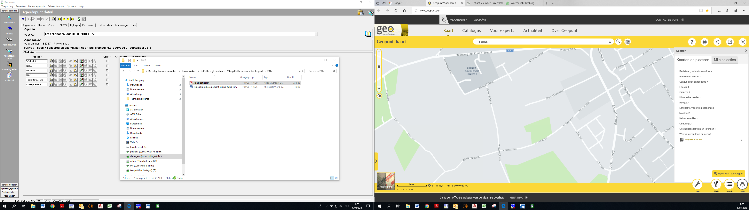

Uitgez. Bezoekers parking Steenakker

Kiss & Ride

(2 nadars)

‘lijn’ van ‘lijnbussen’ overplakken.

‘Uitgezonderd bussen’ + ‘uitgez.fietsers en voetgangers’